

**ГРЕБНОЙ ТРЕНАЖЕР C ВОДНЫМ СОПРОТИВЛЕНИЕМ**

**RW500**

**РУКОВОДСТВО ПОЛЬЗОВАТЕЛЯ**

**R14爆炸图**

**ТЕХНИКА БЕЗОПАСНОСТИ**

Благодарим вас за выбор нашего тренажера. Для обеспечения безопасности используйте данное оборудование надлежащим образом. Обязательно полностью ознакомьтесь с инструкцией до начала сборки и эксплуатации тренажера. Безопасная и эффективная эксплуатация достигается, только если оборудование собрано, обслуживается и используется надлежащим образом. Вашей обязанностью является информирование всех пользователей об опасностях и мерах предосторожности.

1. Перед началом любой программы следует проконсультироваться с врачом, чтобы определить, есть ли у вас какие-либо физические или медицинские состояния, которые могут создать риск для вашего здоровья и безопасности или помешать вам правильно использовать оборудование. Если вы принимаете лекарства, которые влияют на частоту сердечных сокращений, кровяное давление или уровень холестерина, консультация врача очень важна.
2. Обращайте внимание на сигналы своего тела. Неправильная или чрезмерная физическая нагрузка может повредить вашему здоровью. Прекратите тренировку, если у вас появятся какие-либо из следующих симптомов: боль, стеснение в груди, нерегулярное сердцебиение, сильная одышка, головокружение или тошнота. Если у вас возникло какое-либо из этих состояний, вам следует проконсультироваться с врачом, прежде чем продолжить программу тренировок.
3. Не допускайте детей и домашних животных к оборудованию. Оборудование предназначено только для взрослых.
4. Используйте оборудование на твердой ровной поверхности с защитным покрытием для пола или ковра. В целях безопасности вокруг оборудования должно быть не менее 0,5 метра свободного пространства.
5. Перед использованием оборудования проверьте надежность крепления гаек и болтов. Безопасность использования устройства можно поддерживать лишь при регулярном осмотре на момент поломок и/или износа.
6. Всегда используйте оборудование, как указано в данном руководстве. Если вы обнаружите какие-либо дефектные компоненты во время сборки или проверки оборудования или услышите какой-либо необычный шум, исходящий от оборудования во время использования, остановитесь. Не используйте оборудование, пока проблема не будет устранена.
7. Носите подходящую одежду во время использования оборудования. Избегайте свободной одежды, которая может застрять в оборудовании или может ограничить движение.
8. Не вставляйте пальцы или посторонние предметы в подвижные части оборудования.
9. Максимальный вес пользователя – 136 кг.
10. Оборудование не подходит для применения в реабилитации и медицине.
11. При подъеме или перемещении оборудования необходимо соблюдать осторожность, чтобы не повредить спину. Всегда используйте правильные техники подъема и/или обратитесь за помощью.
12. Данный тренажер необходимо использовать в прохладном сухом помещении. Не храните тренажер в слишком холодных, жарких или влажных помещениях, так как это может привести к коррозии и связанным с этим проблемам.
13. Оборудование предназначено только для домашнего использования!

**РАЗНЕСЕННЫЙ ВИД**

EL

|  |  |  |  |  |  |  |  |  |
| --- | --- | --- | --- | --- | --- | --- | --- | --- |
| **№** | **Описание** | **Характ-ки** | **Кол.** |  | **№** | **Описание** | **Характ-ки** | **Кол.** |
| 1 | Главная рама |  | 1 | 43 | Соединительный провод | L500 | 2 |
| 2 | Передний стабилизатор |  | 1 | 44 | Штифт | Ø6.0*40 | 1 |
| 3 | Задний стабилизатор |  | 1 | 45 | Болт | M8*30 | 4 |
| 4 | Направляющая |  | 1 | 46 | Болт | M10*70 | 2 |
| 5 | Ручка |  | 1 | 47 | Болт | M10*55 | 1 |
| 6 | Пластина бака |  | 1 | 48 | Болт | M12*125 | 2 |
| 7 | Каретка сидения | SPHC,T=4.0 | 2 | 49 | Болт | M6*15 | 18 |
| 8 | Опора компьютера |  | 1 | 50 | Винт с плоской головкой и крестообразным шлицем | M6*10 | 6 |
| 9 | Опорная пластина |  | 1 | 51 | Болт | M8*125 | 2 |
| 10 | Держатель ручки |  | 1 | 52 | Болт | M8*130 | 1 |
| 11 | Пластина фиксации ремня Wheel |  | 1 | 53 | Болт с плоской головкой | M8*15 | 4 |
| 12 | Лопастное колесо |  | 1 | 54 | Болт | M8*65 | 2 |
| 13 | Колесо ременной передачи | POM，черное | 1 | 55 | Винт с крестообразным шлицем | M5*30 | 1 |
| 14 | Направляющий ролик | POM，черный | 1 | 56 | Болт | M8*45 | 2 |
| 15 | Нижний направляющий  ролик | PU，черный | 1 | 57 | Винт с крестообразным шлицем | M5*12 | 4 |
| 16 | Колесо сетчатой ленты | POM，черный | 1 | 58 | Болт с наружным шестигранником | M8*15 | 4 |
| 17 | Верхний бак | PC | 1 | 59 | Установочный винт | M6*40 | 2 |
| 18 | Нижний бак | PC | 1 | 60 | Болт | M8*15 | 16 |
| 19 | Наружный обод | HIPS, черный | 2 | 61 | Винт с крестообразным шлицем | ST4.2*16 | 17 |
| 20 | Передний кожух Л | PP， черный | 1 | 62 | Винт с крестообразным шлицем | M3*22 | 12 |
| 21 | Передний кожух П | PP， черный | 1 | 63 | Шайба | OD7*ID3.2*1.0 | 24 |
| 22 | Ролик сидения | POM， черный | 3 | 64 | Шайба | OD25*ID10.5*2.0 | 4 |
| 23 | Магнит сидения | POM, черный | 1 | 65 | Шайба | OD20*ID8.5*1.5 | 26 |
| 24 | Резиновое уплотнительное  кольцо | Резина | 1 | 66 | Регулировочный винт крепежной пластины |  | 2 |
| 25 | Пробка наливного отверстия | Резина, черная | 1 | 67 | Винт с крестообразным шлицем | ST4.2*12 | 2 |
| 26 | Уплотнитель вала  лопастного колеса | Резина, черный | 1 | 68 | Шестигранная гайка | M12 | 2 |
| 27 | Прокладка-ограничитель | Резина, черный | 2 | 69 | Нейлоновая контргайка | M10 | 3 |
| 28 | Пластиковая шайба | POM, черная | 2 | 70 | Нейлоновая контргайка | M8 | 11 |
| 29 | Регулируемый колпачок | PP, черный | 4 | 71 | Нейлоновая контргайка | M6 | 2 |
| 30 | Колпачок направляющей | PP, черный | 1 | 72 | Нейлоновая контргайка | M3 | 12 |
| 31 | Левая педаль | PP, черная | 1 | 73 | Воронка |  | 1 |
| 32 | Правая педаль | PP, черная | 1 | 74 | Сифон с подкачкой |  | 1 |
| 33 | Амортизирующий шкив | POM, черный | 4 | 75 | Торцовый ключ | S5 | 1 |
| 34 | Разделитель для  амортизирующего шкива | ABS， черный | 8 | 76 | Торцовый ключ | S13-S17 | 1 |
| 35 | Сидение | PU， черное | 1 |  |  |  |  |
| 36 | Амортизирующий трос | Нейлон,черный | 1 |  |  |  |  |
| 37 | Опорная муфта | OD16*ID10.2*11 | 4 |  |  |  |  |  |
| 38 | Разделитель ролика | Ф12.7*Ф8.2*7 | 6 |  |  |  |  |
| 39 | Транспортировочное колесо | PU， черное | 2 |  |  |  |  |
| 40 | Держатель датчика | Нейлон,черный | 1 |  |  |  |  |
| 41 | Компьютер |  | 1 |  |  |  |  |
| 42 | Провод датчика | L450 | 1 |  |  |  |  |
|  |  |  |  |  |  |  |  |  |
|  |  |  |  |  |  |  |  |  |

**СПИСОК ДЕТАЛЕЙ**

**СПИСОК КРЕПЕЖЕЙ**

**HR**

**СПИСОК ПРЕДВАРИТЕЛЬНО СОБРАННЫХ ДЕТАЛЕЙ**

**pr**

|  |  |  |
| --- | --- | --- |
| **№ ДЕТАЛИ** | **ОПИСАНИЕ** | **КОЛ-ВО** |
| 1 | Главная рама | 1 |
| 2 | Передний стабилизатор | 1 |
| 3 | Задний стабилизатор | 1 |
| 4 | Направляющая | 1 |
| 29 | Регулируемый колпачок | 2 |
| 35 | Сидение | 1 |
| 41 | Компьютер | 1 |
| 73 | Воронка | 1 |
| 74 | Сифон с подкачкой | 1 |

**ИНСТРУКЦИЯ ПО СБОРКЕ**

SP-2

**ШАГ 1:**

ПРИМЕЧАНИЕ: Для сборки тренажера рекомендуется участие 2 человек.

* Переверните направляющие (#4), задний стабилизатор (#3) и сидение (#35), как показано на рисунке выше.
* Начадите сидение (#35) на направляющую (4). Прикрепите ограничитель (#27) на направляющую (#4) и закрепите с помощью двух винтов (#50).
* Прикрепите задний стабилизатор (#3) к направляющей (#4), затяните с помощью 4 шайб (#65) и 4 винтов с шестигранной головкой (#58).

**ИНСТРУКЦИЯ ПО СБОРКЕ**

SP-1

**ШАГ 2:**

Прикрепите регулируемый колпачок **(No.29)** к **переднему стабилизатору (No.2)**. Затем затяните с помощью 2 **винтов с крестообразным шлицем (No.61),** используя **торцовый ключ (No.76)**.

**ИНСТРУКЦИЯ ПО СБОРКЕ**

**SP-3**

**ШАГ 3:**

Держите **главную раму (No.1)** вертикально. Закрепите **передний стабилизатор (No.2)** на **главной раме (No.1)** с помощью 8 **шайб (No.65)** и 8 **винтов (No.60)****.** Затяните с помощью **торцового ключа (No.74)**.

**Примечание**: Вы можете сначала вставить 3~4 винта в отверстия и начать затягивать их вручную. После того, как все винты будут вкручены, затяните их с помощью инструмента.

**ИНСТРУКЦИЯ ПО СБОРКЕ**

SP-4

**ШАГ 4:**

Насадите **сидение (No.35)** на **направляющую (No.3).**

Закрепите **направляющую (No. 4)** на **главной раме (No. 1)** с помощью 4 **болтов с плоской головкой (No. 53)**, 4 **шайб (No.65)** и **винтов (No.60).** Частично вставьте все 8 винтов в отверстия, а затем затяните с помощью **торцового ключа (No.74)**.

**ИНСТРУКЦИЯ ПО СБОРКЕ**

**SP-5**

**ШАГ 5:**

Подключите **соединительный провод (No. 43)** к **проводу датчика (No. 42)**.

Закрепите опору **компьютера (No. 41)** на главной раме **(No. 1)**, используя 1 **винт (No.54)** с **шайбой (No.65)** и **нейлоновой контргайкой (No.70).** Затяните с помощью **торцовых ключей (No.75)** и **(No.76)**.

*Сборка завершена!*

**КАК НАПОЛНЯТЬ И ОПОРОЖНЯТЬ БАК**

1. Достаньте **пробку наливного отверстия (No.25)** из **кожуха верхнего бака (No.17)**.
2. Чтобы заполнить бак с водой, см. Рис. A. Вставьте **воронку** **(No.73)** в бак, а затем используйте чашу или **сифон с подкачкой (No.74)** и ведро для заполнения бака. Ориентируйтесь на шкалу уровня воды на стенке бака для достижения желаемого уровня воды.
3. Чтобы опорожнить бак с водой, см. Рис. B. Поставьте ведро рядом с тренажером и используйте **сифон с подкачкой (No.74),** чтобы выкачать воду из бака в ведро.
4. Вставьте **пробку наливного отверстия (No.25)** в **кожух верхнего бака (No.17)**. Вытрите излишки воды с рамы.

**ПРИМЕЧАНИЕ:**

* Заполняйте бак только проточной водой. Добавьте 1 таблетку для очищения воды (1 упаковка в комплекте). Не используйте хлор для бассейнов или отбеливатель. Это повредит бак и аннулирует гарантию.
* Добавляйте таблетку для очищения воды раз в 6 месяцев или по мере необходимости. Если вода все еще мутная, замените воду в баке.
* Вода из бака не подходит для употребления. Вылейте ее после того, как выкачаете из бака.

# УРОВЕНЬ ВОДЫ

* См. Рис. A. Шкала уровня воды находится на боковой стенке бака. Максимальный уровень заполнения – 6. Не наливайте воду выше этой границы. Заполнение бака выше этой границы аннулирует гарантию.
* Сопротивление зависит от уровня воды в баке. Уровень воды 1 – самый низкий уровень сопротивления. Уровень 6 – самый высокий уровень сопротивления.

**ff**

**РУКОВОДСТВО ПО РЕГУЛИРОВКЕ**

bu

На тренажере имеется 3 крючка (A, B, C) для амортизирующего троса **(No.36)**, которые расположены на внутренней стороне рамы под баком для воды. Если зацепить амортизирующий трос за крючки B или C, отдача сетчатого ремня увеличится. C – самая быстрая отдача.

Будьте осторожны при регулировке амортизирующего троса.

**РУКОВОДСТВО ПО РЕГУЛИРОВКЕ**

* **РЕГУЛИРОВКА ПЕДАЛЕЙ**



Длина ремешка педали регулируется. Ее можно подогнать под любой размер ноги.

Вставьте ремешок в кольцо затяжки: потяните вверх и вправо. Затем отрегулируйте размер.

И наконец, затяните ремешок педали и потяните вниз, чтобы зафиксировать его.

* **ПЕРЕМЕЩЕНИЕ ТРЕНАЖЕРА**

m

Для перемещения тренажера поднимите задний стабилизатор, чтобы транспортировочные колесики в передней части коснулись пола. Когда колесики будут на полу, вы с легкостью сможете переместить тренажер, куда необходимо.

**РУКОВОДСТВО ПО РЕГУЛИРОВКЕ**

**ad**

* **РЕГУЛИРОВКА РАВНОВЕСИЯ**

Отрегулируйте колпачки **(No.29)** на **заднем стабилизаторе (No.3)** тренажера, если во время эксплуатации выяснится, что тренажер нестабилен.

**ВНИМАНИЕ!**

Подвижные части, например сидение, могут придавить или порезать вас. Не трогайте направляющие во время эксплуатации тренажера!

**РУКОВОДСТВО ПО РЕГУЛИРОВКЕ**

* **ХРАНЕНИЕ**

st

***ВНИМАНИЕ!***

После вертикальной установки тренажера перемещайтесь рядом с ним аккуратно, т.к. вы можете коснуться головой **заднего стабилизатора (No. 3)**.

***ВНИМАНИЕ!***

Сначала передвиньте **сидение (No.35)** в переднюю часть **направляющей (No.3)**, иначе оно съедет вниз при поднятии тренажера!

Вы можете хранить тренажер в вертикальном положении, когда не используете его, в целях экономии пространства. Потяните за **задний стабилизатор (No.3),** чтобы поднять тренажер в вертикальное положение.

Если не собираетесь использовать тренажер больше месяца, опустошите бак.

**КОМПЬЮТЕР**

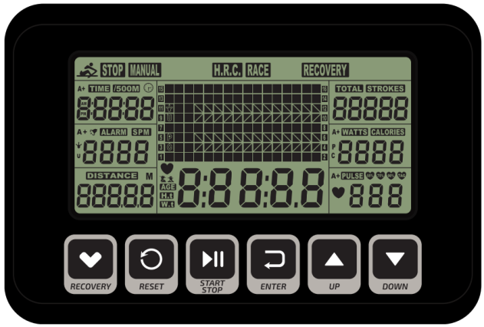

Наша компьютеризированная консоль с дисплеем для гребного тренажера с водным сопротивлением позволит пользователю создавать персонализированные тренировки, отслеживая свой прогресс. В ходе тренировки дисплей консоли будет постоянно и последовательно показывать Время, Время/500М, ЧВМ, Расстояние, Частоту, Общую частоту, Сожженные калории и Пульс (все вышеперечисленное).

**【ФУНКЦИИ КНОПОК】**

ВВЕРХ▲/ ВНИЗ▼： Для выбора доступных опций.

Для уменьшения или увеличения показателя параметра.

ВВОД： Для подтверждения выбора.

В ходе тренировки нажатие этой кнопки запускает сканирование всех функций дисплея.

ПУСК / СТОП： Для запуска и остановки программы тренировки.

СБРОС： Для сброса данных и перехода в основное меню.

ВОССТАНОВЛЕНИ： Для активации программы ВОССТАНОВЛЕНИЯ, которая автоматически оценивает вашу физическую форму сразу после тренировки.

**【ФУНКЦИИ ДИСПЛЕЯ】**

ВРЕМЯ： Задайте целевое время с помощью кнопок ВВЕРХ и ВНИЗ (1 мин ~ 99 мин), шаг настройки 1 минута.

ВРЕМЯ/500M： Среднее время преодоления 500 метров будет отображаться автоматически и постоянно обновляться.

ЧВМ： Частота движения в минуту.

РАССТОЯНИЕ： Задайте целевое расстояние с помощью кнопок ВВЕРХ и ВНИЗ (0 ~ 99900 метров), шаг настройки100 метров.

ЧАСТОТА： Задайте целевой показатель с помощью кнопок ВВЕРХ и ВНИЗ (0~9990 движений), шаг настройки 10 движений.

ОБЩАЯ ЧАСТОТА： Общее количество движений от 0 до 9999.

КАЛОРИИ： Установите целевой показатель КАЛОРИЙ с помощью кнопок ВВЕРХ и ВНИЗ (10кал ~9990кал), шаг настройки 10 калорий.

ПУЛЬС: Установите целевой показатель в ручном режиме с помощью кнопок вверх/вниз от 30 до 240, шаг настройки 1 уд/мин. Компьютер покажет частоту сердечных сокращений пользователя во время тренировки. По достижению целевого показателя компьютер будет издавать звуковой сигнал до перехода в другой режим или снятия нагрудного ремня, будет мигать показатель пульса. Функция измерения пульса используется только системой с нагрудным ремнем (не входит в комплект).

КАЛЕНДАРЬ: Компьютер будет показывать год, месяц и день, когда компьютер находится в режиме сна.

ТЕМПЕРАТУРА: Компьютер будет показывать текущую температуру в помещении, когда компьютер находится в режиме сна.

ЧАСЫ: Компьютер будет показывать текущее время, когда компьютер находится в режиме сна.

**【ЭКСПЛУАТАЦИЯ】**

1. Установите 2 батарейки AA (входят в комплект), компьютер 2 секунды будет издавать звуковые сигналы (Рис.1).

Затем компьютер войдет в режим ЧАСЫ И КАЛЕНДАРЬ (Рис.2).

1. Начнут мигать ЧАСЫ. Нажмите кнопку ВВЕРХ, чтобы установить часы. Нажмите Ввод для подтверждения.

Нажмите ВВЕРХ, чтобы установить минуты. Нажмите ВВОД для подтверждения. Продолжите настройку, установив ГОД (в окне ЧАСТОТЫ); МЕСЯЦ (в окне КАЛОРИЙ); ДЕНЬ (в окне ПУЛЬСА) с помощью кнопок ВВЕРХ и ВНИЗ. Каждый раз нажимайте ВВОД для подтверждения.

После окончательного подтверждения начнет мигать БУДИЛЬНИК. Чтобы пропустить настройку сигнала, нажмите ВВОД.

Для установки БУДИЛЬНИКА, нажмите кнопку ВВЕРХ, чтобы включить СИГНАЛ. Напротив значка БУДИЛЬНИК появится стрелочка.

Нажмите ВВОД. Начнет мигать окно ЧАСЫ. Нажмите кнопку ВВЕРХ или ВНИЗ для установки времени будильника. Нажмите ВВОД для подтверждения. Компьютер перейдет к экрану СПОРТ (Рис.3).

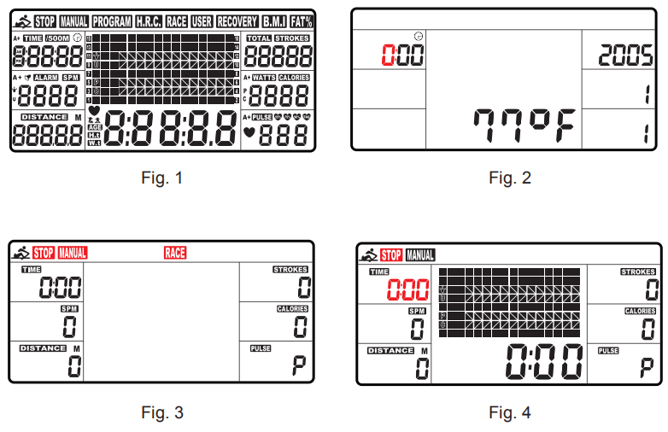

1. При переходе к экрану СПОРТ, начнет мигать РУЧНОЙ (MANUAL) и ГОНКА (RACE). Нажмите ВВЕРХ или ВНИЗ, чтобы выбрать РУЧНОЙ или ГОНКА. Нажмите ВВОД для подтверждения выбора.
2. **РУЧНОЙ (Рис.4):** В РУЧНОМ режиме есть 2 опции.

A. Можно установить обратный отсчет. При выборе РУЧНОГО режима начнет мигать показатель ВРЕМЕНИ. Нажмите кнопку ВВЕРХ, чтобы установить показатель ВРЕМЕНИ для обратного отсчета. Нажмите ВВОД для подтверждения. Если вы не хотите устанавливать показатель времени для ОБРАТНОГО ОТСЧЕТА, нажмите ВВОД для перехода к следующей функции. Вы можете установить показатели РАССТОЯНИЯ, ЧАСТОТУ, КАЛОРИИ или ПУЛЬС. (Вы можете установить только одну функцию для обратного отсчета. Например, если вы установили целевой показатель ВРЕМЕНИ, то РАССТОЯНИЕ установить нельзя.)

Нажмите кнопку ПУСК для запуска. После чего пропадет значок СТОП.

Когда выбранный вами показатель дойдет до нуля или когда вы нажмете кнопку СТОП, компьютер прекратит работу и покажет средний показатель.

B. Компьютер отсчитывает показатели вашей тренировки. Нажмите ПУСК для запуска.

1. **ГОНКА (Рис.5)：**

Выберите режим ГОНКА, начнет мигать L9. В окне ВРЕМЯ/500М отобразится 4:00. После этого нажмите кнопку ВВЕРХ или ВНИЗ, чтобы выбрать L1 ~ L15. Нажмите ВВОД для подтверждения. После чего вы можете установить расстояние гонки (500M~10000M), в то время как показатель РАССТОЯНИЯ будет мигать.

Нажмите ВВОД, на экране отобразится картинка гонки.

ВРЕМЯ/500М для программ приведено ниже：

|  |  |  |  |  |  |  |  |  |  |  |  |  |  |  |
| --- | --- | --- | --- | --- | --- | --- | --- | --- | --- | --- | --- | --- | --- | --- |
| L1 | L2 | L3 | L4 | L5 | L6 | L7 | L8 | L9 | L10 | L11 | L12 | L13 | L14 | L15 |
| 8:00 | 7:30 | 7:00 | 6:30 | 6:00 | 5:30 | 5:00 | 4:30 | 4:00 | 3:30 | 3:00 | 2:30 | 2:00 | 1:30 | 1:00 |

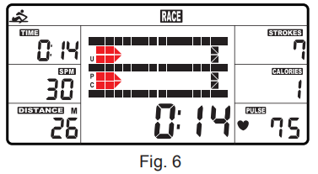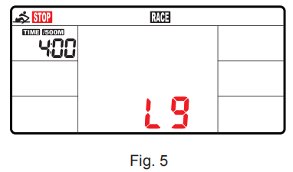

* 1. Нажмите кнопку ПУСК для запуска и СТОП пропадет с экрана. На матрице отобразится ПОЛЬЗОВАТЕЛЬ и PC (компьютер) (Рис.6). Компьютер прекратит работу, когда пользователь или компьютер достигнет целевого расстояния гонки. Затем на матрице отобразится “PC WIN” (победа компьютера) или “USER WIN” (победа пользователя) (Рис.7).

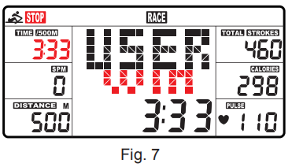

* 1. После окончания гонки вы можете нажать ПУСК для повторного запуска гонки. Нажмите СБРОС, чтобы покинуть экран ГОНКИ.

1. **ВОССТАНОВЛЕНИЕ：**
2. Данная функция работает с нагрудным ремнем на частоте 5.3 КГц для отслеживания частоты сердечных сокращений (не включен в комплект). После тренировки в течение некоторого времени не снимайте нагрудный ремень и нажмите кнопку «ВОССТАНОВЛЕНИЕ». Экраны всех функций остановят работу, крове экрана ВРЕМЯ, в котором начнется отсчет от 00:60 до 00:00.
3. На экране отобразится статус восстановления вашего сердечного ритма F1,F2….до F6.
4. F1 – лучший показатель. F6 – худший показатель. Пользователь может продолжать тренировки для улучшения статуса восстановления сердечного ритма. (Нажмите кнопку ВОССТАНОВЛЕНИЕ еще раз, чтобы вернуться на главный экран.)

**БУДИЛЬНИК**

Будильник работает, только когда компьютер находится в режиме сна. Во время тренировки будильник не сработает.

Нажмите и удерживайте кнопку СБРОС, чтобы перейти на экран часов и установить БУДИЛЬНИК.

**РЕЖИМ СНА**

Компьютер перейдет в режим сна спустя 4 минуты без активности.

**БАТАРЕИ**

Компьютер работает на 2 батарейках AA, поставляемых в комплекте. Замена батареек сбросит все показатели.

Если с дисплеем возникли проблемы, попробуйте сначала заменить батарейки. Рекомендуется менять обе батарейки. Не устанавливайте батарейки разных типов. Не вставляйте старые и новые батарейки вместе. Утилизируйте использованные батарейки, согласно правилам вашего региона.

## РУКОВОДСТВО ПО ТРЕНИРОВКАМ

Гребля – чрезвычайно эффективная форма тренировок. Она укрепляет сердце и улучшает циркуляцию крови. В ней участвуют все крупные группы мышц: спина, поясница, руки, плечи, бедра и ноги.

## БАЗОВАЯ ГРЕБЛЯ

Сядьте на сидение и пристегните ноги к педалям с помощью ремешков на липучках. Затем возьмите поручень для гребли. Примите начальное положение, наклонитесь вперед с прямыми руками и согнутыми коленями, как показано на Рис. 1. Потяните корпус назад, одновременно выпрямляя спину и ноги (Рис. 2). Продолжайте движение, сохраняя легкий наклон назад. Согните руки по бокам от корпуса во время этого шага (Рис. 3). После чего вернитесь во второе положение и повторите, как показано на рисунке ниже.

|  |  |  |
| --- | --- | --- |
|  |  |  |
| Рис. 1 | Рис. 2 | Рис. 3 |

## ВРЕМЯ ТРЕНИРОВКИ

Гребля – упражнение, требующее усилий. Поэтому лучше начинать с коротких и простых программ, а со временем переходить к более продолжительным и интенсивным тренировкам. Начинайте грести порядка 5 минут и постепенно увеличивайте продолжительность тренировок для улучшения вашей физической формы. В итоге вы сможете грести по 15-20 минут. Не пытайтесь делать это слишком быстро. Тренируйтесь через день, 3 раза в неделю. Отдыхайте между тренировками.

## ВАРИАЦИИ СТИЛЯ ГРЕБЛИ

**ГРЕБЛЯ ТОЛЬКО РУКАМИ**: Данная тренировка предназначена для придания тонуса вашим рукам, плечам, спине и мышцам пресса. Сядьте на тренажер, как показано на Рис. 4. Выпрямите ноги, наклонитесь вперед и возьмитесь за поручень. Контролируйте движения и постепенно отклоняйтесь назад, пока не примете вертикальное положение (Рис. 5) и продолжайте тянуть поручень к груди (Рис. 6). Вернитесь в вертикальное положение и повторите.

|  |  |  |
| --- | --- | --- |
|  |  |  |
| Рис. 4 | Рис. 5 | Рис. 6 |

**ГРЕБЛЯ ТОЛЬКО НОГАМИ**: Данная тренировка предназначена для придания тонуса вашим ногам и мышцам спины. Держите спину ровной, а руки прямыми, сгибайте ноги, пока не сможете взять поручень для гребли (Рис. 7). Оттолкнитесь ногами (Рис. 8), держа руки и спину прямыми, как показано на Рис. 9.

|  |  |  |
| --- | --- | --- |
|  |  |  |
| Рис. 7 | Рис. 8 | Рис. 9 |

# 

# СПОРТИВНЫЕ РЕКОМЕНДАЦИИ

Использование тренажера обеспечит вам несколько преимуществ: улучшит вашу физическую форму, подтянет мышцы, а в сочетании с контролем питания обеспечит снижение веса.

## РАЗМИНКА

Данный этап помогает разогнать кровь по телу и способствует правильной работе мышц. Кроме того, это снизит риск крепатуры и травмирования мышц. Рекомендуем сделать несколько упражнений на растяжку, как показано ниже. Удерживайте каждое положение в течение 30 секунд. Не делайте резких движений через силу. Если вам больно, остановитесь.

|  |  |
| --- | --- |
|  | Наклон в сторону |
|  | Наклон к носкам |
|  | Растяжка передней поверхности бедра |
|  | Растяжка внутренней поверхности бедра |
|  | Растяжка икр и ахиллесовых сухожилий |

## ТРЕНИРОВКА

На данном этапе вам необходимо приложить усилия. После регулярных тренировок мышцы ваших ног станут более гибкими. Работайте в комфортном темпе. Темп тренировки должен быть достаточным, чтобы повысить частоту ваших сердечных сокращений до целевого диапазона, как показано на графике ниже.

**ПРИМЕЧАНИЕ:** Данный этап должен длиться не менее 12 минут, однако, большинство начинает с 15-20 минут.

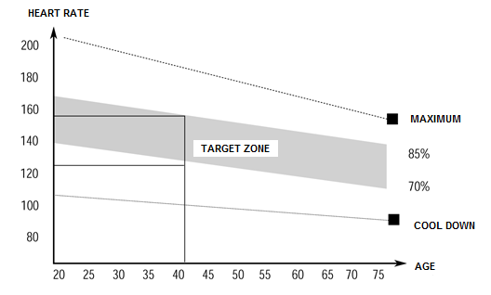

## ЗАМИНКА

Данный этап помогает вашей сердечно-сосудистой системе и мышцам остыть. Повторите упражнения разминки, но в более медленном темпе, выполняйте их примерно 5 минут. Необходимо повторить упражнения на растяжку. Помните, что не нужно выполнять их через силу. По мере улучшения вашей физической формы, вам необходимо будет тренироваться дольше и интенсивнее. Рекомендуем тренироваться не менее 3 раз в неделю, и, при возможности, равномерно распределить тренировки по дням недели.

[Type a quote from the document or the summary of an interesting point. You can position the text box anywhere in the document. Use the Text Box Tools tab to change the formatting of the pull quote text box.]